TÊN BÀI DẠY:
Bài 9:
LÀM VIỆC CÓ NĂNG SUẤT, CHẤT LƯỢNG, HIỆU QUẢ
Môn học: GDCD
Thời gian thực hiện: 2 tiết
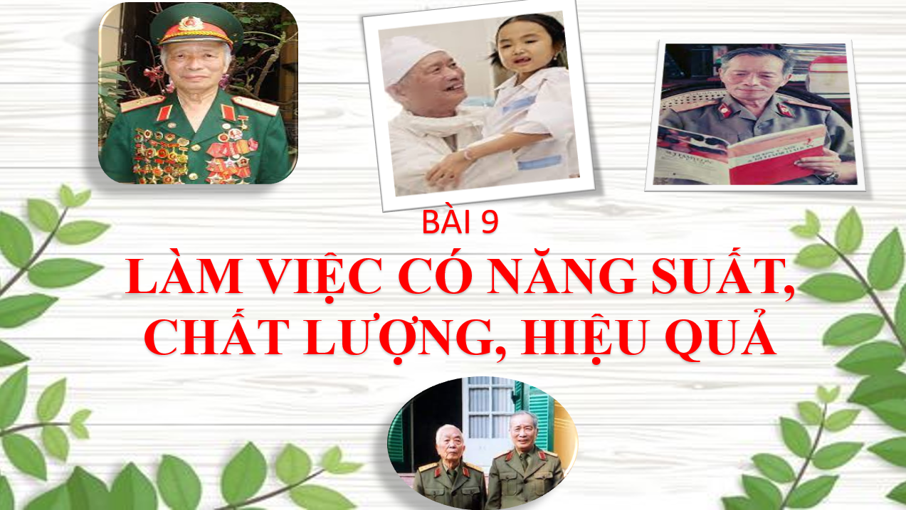
I. MỤC TIÊU:
1. Về kiến thức:
- Nêu được thế nào là làm việc có năng suất, chất lượng, hiệu quả.
- Hiểu được ý nghĩa của làm việc có năng suất, chất lượng, hiệu quả
- Nêu được các yếu tố cần thiết để làm việc có năng suất, chất lượng, hiệu quả
2. Về năng lực:
Học sinh được phát triển các năng lực:
- Năng lực điều chỉnh hành vi: Tự giác thực hiện một cách đúng đắn những công việc của bản thân trong học tập và cuộc sống.
- Năng lực phát triển bản thân: Kiên trì mục tiêu, kế hoạch học tập và rèn luyện.
- Tư duy phê phán: Đánh giá, phê phán được những hành vi làm việc chưa có năng suất, chất lượng, hiệu quả.
- Hợp tác, giải quyết vần đề: Hợp tác với các bạn trong lớp trong các hoạt động học tập; cùng bạn bè tham gia các hoạt động cộng đồng nhằm góp phần khuyến khích học tập, làm việc tích cực, có chất lượng, hiệu quả.
3. Về phẩm chất:
- Trung thực: Luôn thống nhất giữa lời nói với việc làm; nghiêm túc nhìn nhận những khuyết điểm của bản thân, luôn làm việc theo lẽ phải.
- Trách nhiệm: Thực hiện đúng nội quy nơi công cộng; chấp hành tốt pháp luật, không tiếp tay cho kẻ xấu.
II. THIẾT BỊ DẠY HỌC VÀ HỌC LIỆU.
1. Thiết bị dạy học: Máy chiếu, màn hình, máy tính, giấy A0, tranh ảnh
2. Học liệu: Sách giáo khoa, sách giáo viên, sách bài tập Giáo dục công dân 9, tư liệu báo chí, thông tin, clip.
III. TIẾN TRÌNH DẠY HỌC:
1. Hoạt động 1: Khởi động (Mở đầu)
a. Mục tiêu:
- Tạo được hứng thú với bài học.
- Học sinh bước đầu nhận biết về làm việc có năng suất, chất lượng, hiệu quả để chuẩn bị vào bài học mới.
- Phát biểu được vấn đề cần tìm hiểu: Làm việc bằng hình thức nào thì có năng suất, hiệu quả tốt hơn.
b. Nội dung: Giáo viên hướng dẫn học sinh tiếp cận với bài mới bằng trò chơi “Nhanh mắt sáng ý”
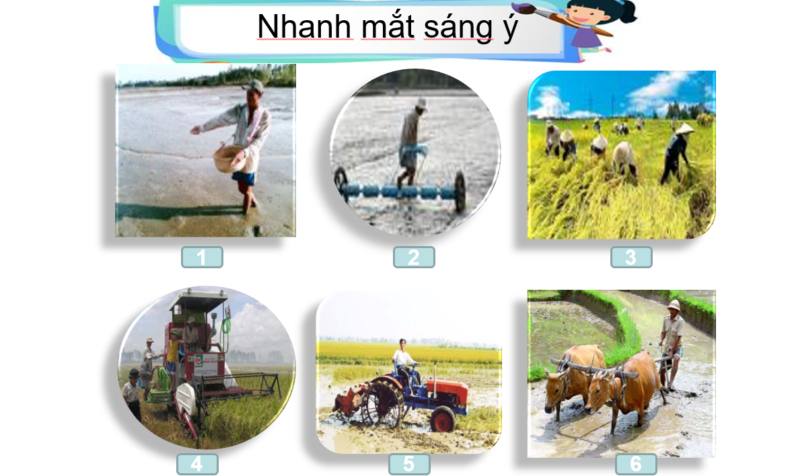
c. Sản phẩm: Câu trả lời của học sinh.
d. Tổ chức thực hiện:
Hoạt động của thầy, trò | Nội dung cần đạt
Bước 1: Chuyển giao nhiệm vụ học tập:
- GV giao nhiệm vụ cho HS thông qua trò chơi “Nhanh mắt sáng ý”
Quan sát ảnh và trả lời câu hỏi:
Hãy phân loại các bức ảnh sau thành các nội dung:
- Lao động thủ công
- Lao động có sử dụng máy móc
Bước 2: Thực hiện nhiệm vụ học tập
- HS làm việc cá nhân, suy nghĩ, trả lời.
Bước 3: Báo cáo kết quả và thảo luận
- Học sinh cử đại diện lần lượt trình bày các câu trả lời.
- Giáo viên: Quan sát, theo dõi quá trình học sinh thực hiện, gợi ý nếu cần
Bước 4: Đánh giá kết quả thực hiện nhiệm vụ
- Gv nhận xét, đánh giá, chốt vấn đề và giới thiệu chủ đề bài học
GV thông qua việc nêu ý nghĩa và sự cần thiết của việc làm có năng suất, chất lượng, hiệu quả để vào bài.
2. Hoạt động 2: Khám phá (Hình thành kiến thức mới)
a. Mục tiêu:
- Khái niệm, biểu hiện của làm việc có năng suất, chất lượng, hiệu quả.
- Ý nghĩa và cách rèn luyện làm việc có năng suất, chất lượng, hiệu quả.
- Thái độ, hành vi thể hiện việc làm việc có năng suất, chất lượng, hiệu quả của bản thân và người khác.
b. Nội dung:
- GV giao nhiệm vụ cho học sinh đọc câu chuyện, cùng tìm hiểu nội dung câu chuyện: “Chuyện về bác sĩ Lê Thế Trung” trong sách giáo khoa.
- GV giao nhiệm vụ khám phá kiến thức bài học cho học sinh thông qua hệ thống câu hỏi, phiếu bài tập để hướng dẫn học sinh thảo luận nhóm tìm ra làm việc có năng suất, chất lượng, hiệu quả và biểu hiện của làm việc có năng suất, chất lượng, hiệu quả? Ý nghĩa và cách rèn luyện làm việc có năng suất, chất lượng, hiệu quả.
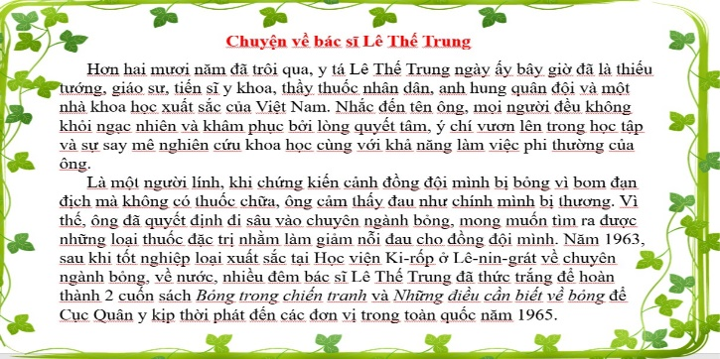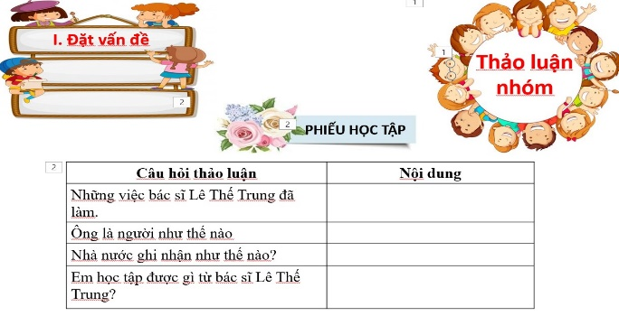
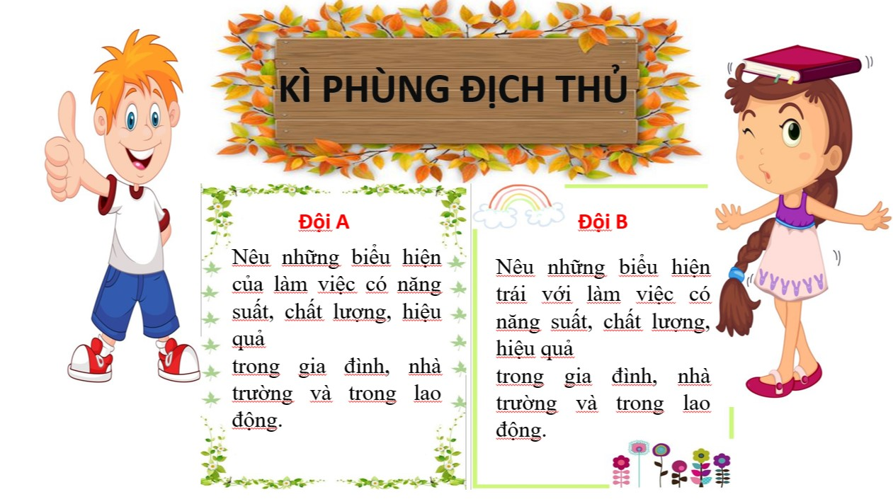

c. Sản phẩm: Câu trả lời của học sinh; Sản phẩm dự án của các nhóm (Phiếu bài tập, sơ đồ tư duy, trò chơi....)
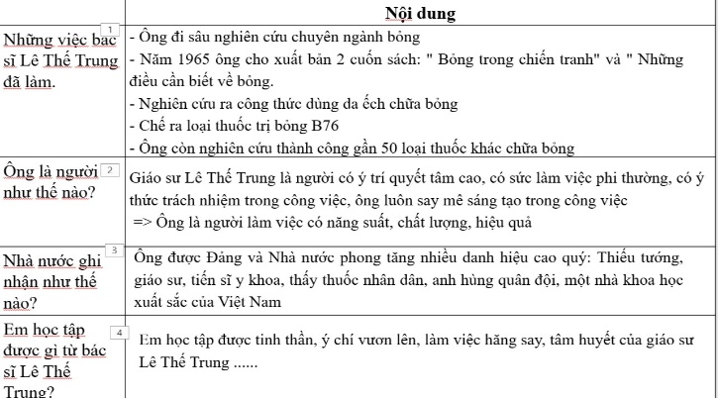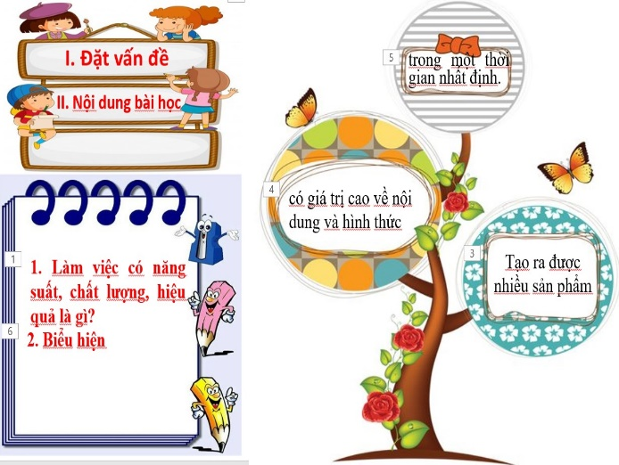

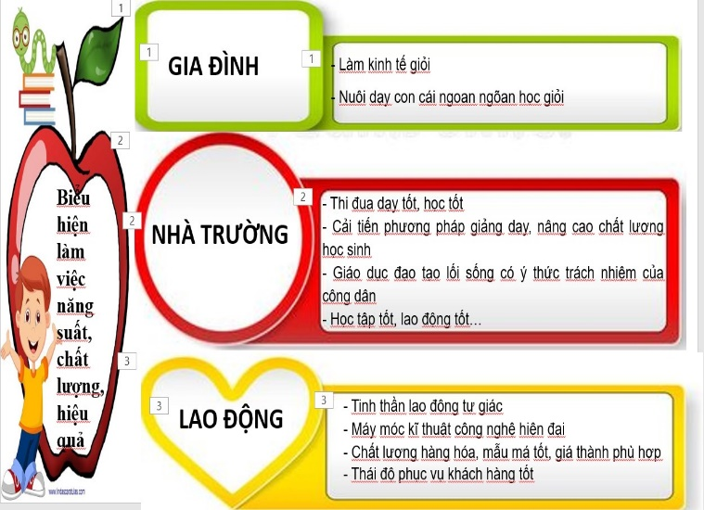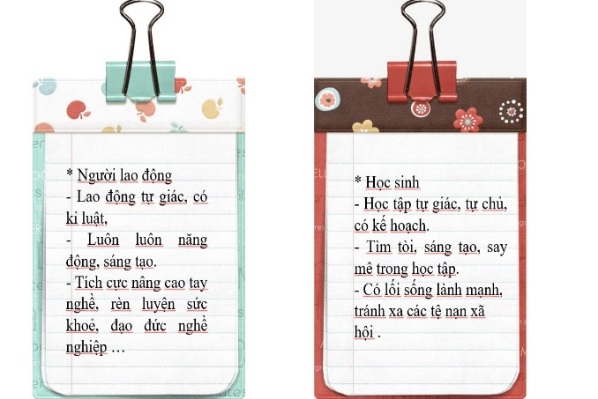
d. Tổ chức thực hiện:

Nhiệm vụ 1: Đặt vấn đề  Bước 1: Chuyển giao nhiệm vụ học tập:  - GV giao nhiệm vụ cho HS thông qua hệ thống câu hỏi, phiếu bài tập thảo luận nhóm  Gv yêu cầu hs đọc phần đặt vấn đề  Gv yêu cầu hs trả lời câu hỏi thảo luận  Bước 2: Thực hiện nhiệm vụ học tập  - Học sinh làm việc nhóm, suy nghĩ, trả lời.  - Học sinh hình thành kĩ năng khai thác thông tin trả lời  Bước 3: Báo cáo kết quả và thảo luận  - Học sinh cử đại diện lần lượt trình bày các câu trả lời.  - Giáo viên: Quan sát, theo dõi quá trình học sinh thực hiện, gợi ý nếu cần  Bước 4: Đánh giá kết quả thực hiện nhiệm vụ  - Học sinh nhận xét phần trình bày nhóm bạn  - Gv nhận xét, đánh giá, chốt vấn đề. | I. Đặt vấn đề:  - Ông đi sâu nghiên cứu chuyên ngành bỏng  - Năm 1965 ông cho xuất bản 2 cuốn sách: " Bỏng trong chiến tranh" và " Những điều cần biết về bỏng.  - Nghiên cứu ra công thức dùng da ếch chữa bỏng  - Chế ra loại thuốc trị bỏng B76  - Ông còn nghiên cứu thành công gần 50 loại thuốc khác chữa bỏng  -> Giáo sư Lê Thế Trung là người có ý trí quyết tâm cao, có sức làm việc phi thường, có ý thức trách nhiệm trong công việc, ông luôn say mê sáng tạo trong công việc  => Ông là người làm việc có năng suất, chất lượng, hiệu quả  - Ông được Đảng và Nhà nước phong tăng nhiều danh hiệu cao quý: Thiếu tướng, giáo sư, tiến sĩ y khoa, thấy thuốc nhân dân, anh hùng quân đội, một nhà khoa học xuất sắc của Việt Nam  - Em học tập được tinh thần ý trí vươn lên của giáo sư Lê Thế trung ......
  Câu hỏi thảo luận | Nội dung
  Những việc bác sĩ Lê Thế Trung đã làm.
  Ông là người như thế nào
  Nhà nước ghi nhận như thế nào?
  Em học tập được gì từ bác sĩ Lê Thế Trung?
Nhiệm vụ 2: Nội dung bài học: Khái niệm  Bước 1: Chuyển giao nhiệm vụ học tập:  - GV giao nhiệm vụ cho HS thông qua hệ thống câu hỏi  ? Thế nào là làm việc có năng suất, chất lượng, hiệu quả?  - GV:  + Năng suất: sản lượng của 1 vật gì làm ra trong 1 thời gian nhất định.  + Chất lượng: Giá trị về mặt lợi ích khác với số lượng  + Hiệu quả: hiệu nghiệm, kết quả  -> Làm việc có năng suất, chất lượng, hiệu quả là trong 1 khoảng thời gian nhất định, tạo ra nhiều sản phẩm, chất lượng tốt, giá thành hạ, thu được lợi nhuận cao.  - GV NX => NDBH 1 (SGK/33)  Bước 2: Thực hiện nhiệm vụ học tập  - Học sinh suy nghĩ, trả lời.  - Học sinh hình thành kĩ năng khai thác thông tin trả lời  Bước 3: Báo cáo kết quả và thảo luận  - Học sinh lần lượt trình bày các câu trả lời.  - Giáo viên: Quan sát, theo dõi quá trình học sinh thực hiện, gợi ý nếu cần  Bước 4: Đánh giá kết quả thực hiện nhiệm vụ  -Học sinh nhận xét phần trình bày nhóm bạn  - Gv nhận xét, đánh giá, chốt vấn đề | II. Nội dung bài học  1. Khái niệm:  - Làm việc có năng suất, chất lượng, hiệu quả là tạo ra được nhiều sản phẩm có giá trị cao về cả nội dung và hình thức trong một thời gian nhất định.
Nhiệm vụ 2: Nội dung bài học: Biểu hiện  Bước 1: Chuyển giao nhiệm vụ học tập:  - GV giao nhiệm vụ cho HS thông qua trò chơi “Kì phùng địch thủ”  Luật chơi:  + Giáo viên chia lớp thành hai đội. Mỗi đội cử 5 bạn xuất sắc nhất.  Đội A: Tìm hiểu biểu hiện của làm việc có năng suất, chất lượng, hiệu quả.  Đội B: Tìm hiểu biểu hiện của trái với làm việc có năng suất, chất lượng, hiệu quả.  + Thời gian: Trò chơi diễn ra trong vòng năm phút.  + Cách thức: Các thành viên trong nhóm thay phiên nhau viết các đáp án, nhóm nào viết được nhiều đáp án đúng hơn thì nhóm đó sẽ chiến thắng.  Bước 2: Thực hiện nhiệm vụ học tập  +Tham gia chơi trò chơi nhiệt tình, đúng luật.  - Giáo viên: Quan sát, theo dõi quá trình học sinh thực hiện, gợi ý nếu cần  Bước 3: báo cáo kết quả và thảo luận  GV:  - Yêu cầu HS lên trình bày.  - Hướng dẫn HS cách trình bày (nếu cần).  HS:  - Trình bày kết quả làm việc cá nhân  - Học sinh chơi trò chơi.  Bước 4: Đánh giá kết quả thực hiện nhiệm vụ  -Học sinh nhận xét phần trình bày nhóm bạn  -Gv sửa chữa, đánh giá, rút kinh nghiệm, chốt kiến thức. | 2. Biểu hiện  * Biểu hiện đúng  - Gia đình: Làm kinh tế giỏi. Nuôi dạy con cái ngoan ngoãn chăm học, chăm làm. Đời sống vật chất đầy đủ, đời sống tinh thần phong phú lành mạnh  - Nhà trường: Cải tiến phương pháp dạy, học nâng cao chất lượng. GD lối sống có trách nhiệm  - Lao động: Tự giác, tự chủ… Chất lượng, mẫu mã, giá thành bảo đảm. Thái độ phục vụ khách hàng tốt  * Biểu hiện không đúng  - Gia đình: Được chăng hay chớ, trông chờ vận may, bằng lòng với hiện tại. Làm giầu bằng con đường bất chính. Đua đòi, hưởng thụ  - Nhà trường: Chạy theo phong trào, điểm số, thành tích. Dạy thêm, học thêm, học xa rời thực tế. Cơ sở vật chất dạy học nghèo nàn  - Lao động: Làm bừa, làm ẩu. Chạy theo năng suất. Chất lượng hàng hoá kém. Làm hàng giả, hàng nhái. Dùng thuốc trừ sâu độc hại…
Nhiệm vụ 2: Nội dung bài học: Ý nghĩa  Bước 1: Chuyển giao nhiệm vụ học tập:  - GV giao nhiệm vụ cho HS thông qua câu hỏi, xem video  ? Làm việc có năng suất, chất lượng, hiệu quả có ý nghĩa như thế nào với người lao động, đối với xã hội  ? Từ đoạn video trên, theo em, nếu làm việc chỉ chú ý đến năng suất mà không quan tâm đến chất lượng, hiệu quả thì hậu quả sẽ như thế nào? Em hãy nêu một ví dụ cụ thể.  ? Có ý kiến cho rằng, để làm việc có năng suất, chất lượng, hiệu quả thì phải làm việc có kế hoạch và phải năng động, sáng tạo. Theo em ý kiến đó đúng hay sai? Vì sao?  ? Nêu một số tấm gương làm việc năng suất, chất lượng, hiệu quả mà em biết.  Bước 2: Thực hiện nhiệm vụ học tập  - Học sinh làm việc cá nhân, suy nghĩ, trả lời.  - Giáo viên: Quan sát, theo dõi quá trình học sinh thực hiện, gợi ý nếu cần  Bước 3: Báo cáo kết quả và thảo luận  GV:  - Yêu cầu HS trình bày.  - Hướng dẫn HS cách trình bày (nếu cần).  HS:  - Trình bày kết quả.  - Nhận xét và bổ sung cho bạn (nếu cần).  Bước 4: Đánh giá kết quả thực hiện nhiệm vụ  - Yc hs nhận xét câu trả lời.  - Gv đánh giá, chốt kiến thức, giới thiệu Gương sáng đời thường. | 3. Ý nghĩa  - Là yêu cầu cần thiết với người lao động  - Góp phần nâng cao chất lượng cuộc sống của cá nhân, gia đình và xã hội.  - Sẽ làm mất lòng tin. Chất lượng công việc sẽ kém. Gây ảnh hưởng không tốt đến nhiều người.  - Ví dụ: Trong học tập chỉ quan tâm đến điểm số  - Ý kiến đó đúng bởi vì có kế hoạch và năng động, sáng tạo thì mới đạt được hiệu quả cao trong công việc.
Nhiệm vụ 2: Nội dung bài học: Cách rèn luyện  - GV giao nhiệm vụ cho HS thông qua câu hỏi.  ? Để làm việc có năng suất, chất lượng, hiệu quả người lao động phải làm gì.  ? Để làm việc có năng suất, chất lượng, hiệu quả, là học sinh em cần làm gì.  Bước 2: Thực hiện nhiệm vụ học tập  - Học sinh làm việc cá nhân, suy nghĩ, trả lời.  - Giáo viên: Quan sát, theo dõi quá trình học sinh thực hiện, gợi ý nếu cần.  Bước 3: Báo cáo kết quả và thảo luận  GV:  - Yêu cầu HS trình bày.  - Hướng dẫn HS cách trình bày (nếu cần).  HS:  - Trình bày kết quả.  - Nhận xét và bổ sung cho bạn (nếu cần).  Bước 4: Đánh giá kết quả thực hiện nhiệm vụ  -Yc hs nhận xét câu trả lời.  - GV đưa ra các tiêu chí để đánh giá HS:  + Kết quả làm việc của học sinh.  + Thái độ, ý thức hợp tác nghiêm túc trong khi làm việc.  Gv sửa chữa, đánh giá, chốt kiến thức. | 4. Cách rèn luyện:  * Người lao động  - Lao động tự giác, có kỉ luật,  - Luôn luôn năng động, sáng tạo.  - Tích cực nâng cao tay nghề, rèn luyện sức khoẻ, đạo đức nghề nghiệp …  * Học sinh  - Học tập tự giác, tự chủ, có kế hoạch.  - Tìm tòi, sáng tạo, say mê trong học tập.  - Có lối sống lành mạnh, tránh xa các tệ nạn xã hội…
3. Hoạt động 3: Luyện tập
a. Mục tiêu:
HS được luyện tập, củng cố kến thức, kĩ năng đã được hình thành trong phần hình thành kiến thức áp dụng kiến thức để làm bài tập.
b. Nội dung:
- Học sinh khái quát kiến thức đã học bằng sơ đồ tư duy.
- Hướng dẫn học sinh làm bài tập trong bài tập trong sách giáo khoa thông qua hệ thống câu hỏi, phiếu bài tập và trò chơi ...
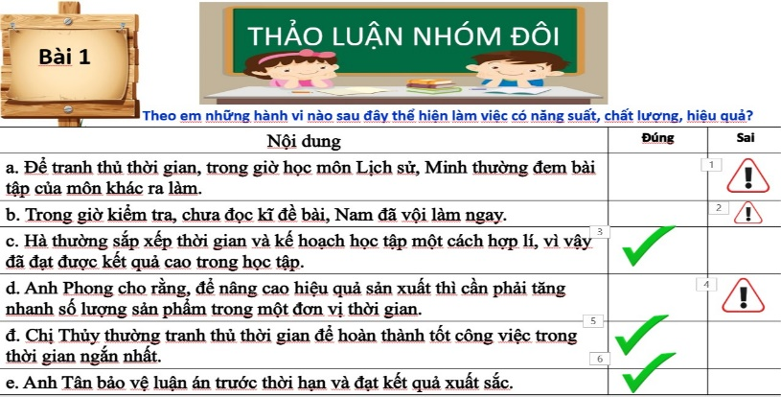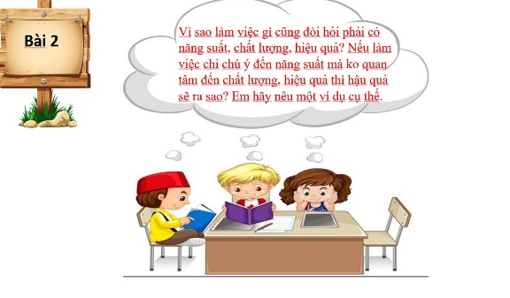
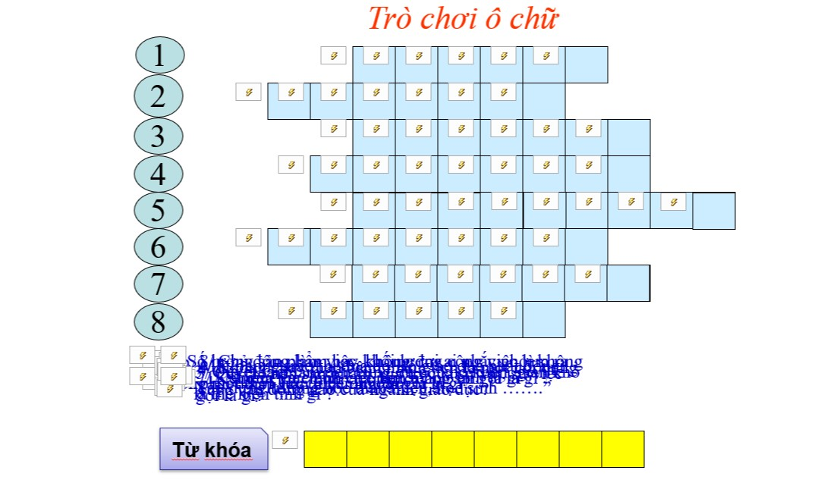
c. Sản phẩm: Câu trả lời của học sinh.
d. Tổ chức thực hiện:
Bước 1: Chuyển giao nhiệm vụ học tập:  - GV hướng dẫn học sinh làm bài tập trong bài tập trong sách giáo khoa thông qua hệ thông câu hỏi, phiếu bài tập và trò chơi ...  ? Hoàn thành sơ đồ tư duy bài học.  ? Bài tập: GV cho học sinh làm bài tập sách giao khoa theo từng bài ứng với các kĩ thuật động não, …  Bài 1: Theo em những hành vi nào sau đây thể hiện làm việc có năng suất, chất lượng, hiệu quả?  Bài 2: Vì sao làm việc gì cũng đòi hỏi phải có năng suất, chất lượng, hiệu quả? Nếu làm việc chỉ chú ý đến năng suất mà ko quan tâm đến chất lượng, hiệu quả thì hậu quả sẽ ra sao? Em hãy nêu một ví dụ cụ thể.  Trò chơi ô chữ  Bước 2: Thực hiện nhiệm vụ học tập  * HS làm việc cá nhân, suy nghĩ, hoàn thành sơ đồ bài học.  Bước 3: Báo cáo kết quả và thảo luận  GV:  - Yêu cầu HS lên trình bày, tham gia hoạt động nhóm, trò chơi tích cực.  - Hướng dẫn HS cách trình bày (nếu cần).  HS:  - Trình bày kết quả làm việc cá nhân, nhóm.  - Nhận xét và bổ sung cho nhóm bạn (nếu cần).  Bước 4: Đánh giá kết quả thực hiện nhiệm vụ  - Nhận xét thái độ học tập và kết quả làm việc cá nhân, nhóm của HS.  - GV đưa ra các tiêu chí để đánh giá HS:  + Kết quả làm việc của học sinh.  + Thái độ, ý thức hợp tác nghiêm túc trong khi làm việc.  Gv sửa chữa, đánh giá, chốt kiến thức. | Bài 1:  - Hành vi c, đ, e thể hiện làm việc có năng suất, chất lượng, hiệu quả  - Hành vi a, b, đ thể hiện làm không năng suất, chất lượng, hiệu quả  Bài 2: Yêu cầu học sinh thảo luận.  - Làm việc gì cũng phải có năng suất, chất lượng, hiệu quả. Vì ngày nay xã hội không chỉ có nhu cầu về số lượng sản phẩm mà điều quan trọng là chất lượng sản phẩm ngày càng được nâng cao (hình thức đẹp, độ bền cao, công dụng tốt, giá thành phù hợp = > Đó là tính hiệu quả của công việc.  - Nếu làm việc chỉ chú ý đến năng suất mà không quan tâm đến chất lượng, hiệu quả thì sản phẩm gây ra những tác hại xấu cho con người, môi trường và xã hội, gây thiệt hại lớn cho người tiêu dùng, người sản xuất.
4. Hoạt động 4: Vận dụng
a. Mục tiêu:
- HS vận dụng những kiến thức đã học để giải quyết một vấn đề trong cuộc sống
- Hướng dẫn học sinh tìm tòi mở rộng sưu tầm thêm kiến thức liên quan đến nội dung bài học.
b. Nội dung: Giáo viên hướng dẫn học sinh làm bài tập tình huống, tìm tòi mở rộng, sưu tầm thêm kiến thức thông qua hoạt động dự án..
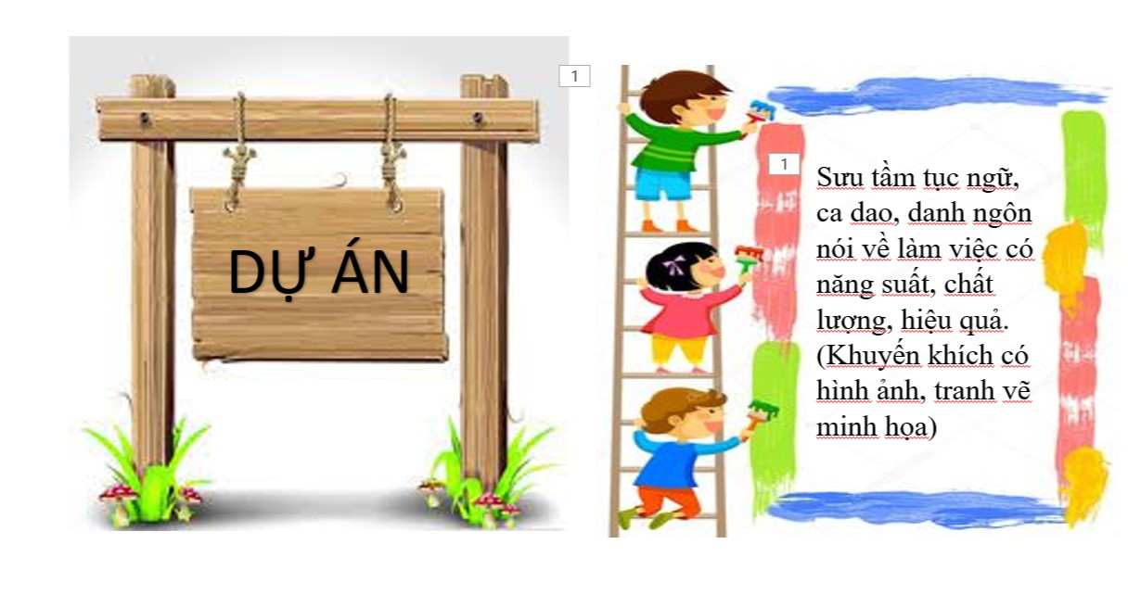

c. Sản phẩm: Câu trả lời, phần dự án của học sinh.
d. Tổ chức thực hiện:
Bước 1: Chuyển giao nhiệm vụ học tập:
- GV hướng dẫn học sinh thông qua hệ thông câu hỏi hoạt động dự án ...
Sưu tầm tục ngữ, ca dao, danh ngôn nói về làm việc có năng suất, chất lượng, hiệu quả.
(Khuyến khích có hình ảnh, tranh vẽ minh họa)
Bước 2: Thực hiện nhiệm vụ học tập
HS nghe hướng dẫn, chuẩn bị. Các thành viên trong nhóm trao đổi, thống nhất nội dung, hình thức thực hiện nhiêm vụ, cử báo cáo viên.
Bước 3: Báo cáo kết quả và thảo luận
GV:
- Yêu cầu HS lên trình bày, tham gia hoạt động nhóm tích cực.
- Hướng dẫn HS cách trình bày (nếu cần).
HS:
- Trình bày kết quả làm việc cá nhân, nhóm.
- Nhận xét và bổ sung cho nhóm bạn (nếu cần).
Bước 4: Đánh giá kết quả thực hiện nhiệm vụ
-Yc hs nhận xét câu trả lời.
-Gv sửa chữa, đánh giá, chốt kiến thức.

